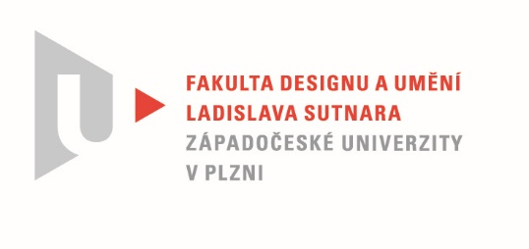

Protokol o hodnocení
kvalifikační práce

Název bakalářské práce: UMĚNÍ V DESIGNU

Práci předložil student: Mariana ORLOVÁ

Studijní obor a specializace: Design, specializace Design nábytku a interiéru

Hodnocení vedoucího práce

Práci hodnotil: Mgr. art. Jana Potiron, ArtD.
- Cíl práce
Cílem práce studentky Mariany Orlové je návrh kolekce předmětů denní potřeby, které svým tvaroslovím odkazují na umělecký směr Rondokubizmus. Formálně i fakticky byl cíl naplněn.
- Stručný komentář hodnotitele
Inspirace rondokubizmem vychází z dosavadní tvorby autorky, kde v jiném tématu používala řady půlkruhů jako součást stylizace. Dřevo a kov jsou typické materiály rondokubizmu a kubizmu a jsou zvoleny záměrně. Vycházela z bizarní a masivní siluety nábytku, která nabízela inspiraci pro hravou interakci v nově navržené kolekci.
Teoretická část práce je přehledně napsaná, myšlenky na sebe plynuje navazují. Tvar a materiál výrobků je odůvodněný pečlivou analýzou uměleckého směru.
Zklamáním je pro mne finální povrchová úprava. Studentka si během svého studia drží vysoký standard a věnuje náležitou pozornost veškerým výrobním detailům. Předložená finální kolekce však na mne působí podprůměrně. Ve finálu i nevýrazně malé rozměry
a titěrná manipulace s dřevěnými půlobloučky, nedává vyniknout původní myšlence. Považuji to za nejslabší stránku práce.
Princip odnímatelných půlkruhů se přitom dal aplikovat na řadu dalších interiérových produktů. Čím by si nápad získal více fanoušků, protože jak studentka sama v práci zmiňuje, váza je nejběžnějším produktem, po kterém designéři sahají. Taktéž by bylo dobré více experimentovat s kombinací materiálů, nebát se sáhnout po kontrastech mezi novými a tradičními materiály. Za mne bylo směrování práce od začátku správné, ale výslední provedení působí rozpačitě a nedotaženě.
- Vyjádření o plagiátorství
Předloženou práci nepovažuji za plagiát.
4. Navrhovaná známka a případný komentář
Navrhovaná známka má podobu: velmi dobře

Datum: 27.5.2022 Mgr. art. Jana Potiron, ArtD.

Tisk oboustranný

